Årsmøte 2025

Foreningen Tveit Menighetshus

Saksdokumenter

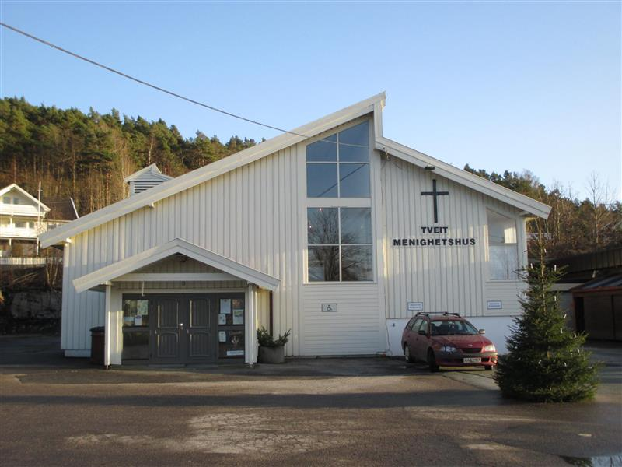

Sted: Tveit kirke

Dato: 27.04.25

Tid: ca. 13:00 (etter gudstjeneste og Menighetens årsmøte)

# Åpning ved styreleder Anne Veronika Dahl

# Sak 1. Konstituering

## Sak 1.1 Godkjenning av innkalling

**Styrets forslag til vedtak:**

Innkallingen godkjennes med (x) medlemmer til stede.

## Sak 1.2 Valg av møteleder

**Styrets forslag til vedtak:**

Hans Tore Skaiaa velges som møteleder.

## Sak 1.3 Valg av protokollfører

**Styrets forslag til vedtak:**

Anne Veronika Dahl velges som protokollfører.

## Sak 1.4 Valg av protokollunderskrivere

I henhold til Foreningen Tveit Menighetshus vedtekter § 3 skal møteleder og minst en annen person til stede på årsmøtet signere protokollen.

**Styrets forslag til vedtak:**

Hans Tore Skaiaa og N.N. velges som protokollunderskrivere

## Sak 1.5 Valg av tellekorps

**Styrets forslag til vedtak:**

Anne Veronika Dahl og Elisabeth Hansen velges som tellekorps.

## Sak 1.6 Godkjenning av saksliste

**Saksliste**:

Åpning ved styreleder Anne Veronika Dahl

Sak 1. Konstituering

Sak 1.1 Godkjenning av innkalling

Sak 1.2 Valg av møteleder

Sak 1.3 Valg av referent/protokollfører

Sak 1.4 Valg av protokollunderskrivere

Sak 1.5 Valg av tellekorps

Sak 1.6 Godkjenning av saksliste

Sak 2. Årsmeldinger 2024

Sak 2.1 Melding fra husstyret

Sak 2.2 Melding fra åpen barnehage

Sak 3. Regnskap 2024

Sak 4. Kort presentasjon av situasjonen på Tveit menighetshus v/ Hans Tore Skaiaa

Sak 5. Intensjonsavtale v/ Kathrine Bjerke og Torgny Bøhn

Sak 6. Salg av Tveit menighetshus (info og bakgrunn)

Sak 6.1 Salg av Tveit menighetshus

Sak 6.2 Midler fra salg

Sak 7. Valg for perioden 2025 – 2027

Sak 7.1 Valg av styreleder

Sak 7.2 Valg av øvrige medlemmer til styret

Sak 8. Valg medlemmer til prestegårdskomite

**Styrets forslag til vedtak:**

Årsmøtet i Foreningen Tveit menighetshus godkjenner sakslisten.

# Sak 2. Årsmeldinger 2024

Sak 2.1 Årsmelding 2024 - Foreningen Tveit menighetshus

Husstyret 2024 har bestått av styreleder Ellen Najmy Mørch (gikk av 25. mai), styreleder Anne Veronika Dahl (gikk på 25. mai), styremedlem Hans Tore Skaiaa, styremedlem Knut Anders Borgen, og vararepresentant Aase Helene A. Røinaas.

Frem til mai 2024 var Ellen Najmy Mørch styreleder for husstyret. Da hun gikk av med pensjon kom Anne Veronika Dahl inn i rollen etter å ha blitt ansatt i staben i Tveit menighet i en 20 % koordinator stilling (vikariat). Grunnet utfordringer med Brønnøysundregisteret og Altinn ble ikke byttet registrert før starten av desember 2024.

Husstyret har i 2024 hatt møter ca. 1 gang hver måned, med noe hyppigere møter ifm informasjonsmøte for menigheten i november. Her ble situasjonen på Tveit menighetshus presentert for første gang og styret fikk tillatelse og mandat av menigheten til å sette vedlikehold på pause, samt jobbe opp en plan for veien videre.

I midten av september ble det holdt dugnad på Menighetshuset der ca. 15 stykker deltok. Utendørs ble det skiftet noen takstein, satt på plass vannbor og vindskier, ryddet søppel og materialer rundt bygget. Innendørs var det fokus på dyprens av kjøkken, kjellerstue, garderobe og toaletter, kirkesal og inngangsparti. Gardinene i kjellerstuen ble tilpasset slik at de passer bedre til vinduene.

I midten av desember møtte husstyret to meglere på Tveit menighetshus. De kom begge med sin prisantydning til eiendommens verdi, og har gitt husstyret et uforpliktende tilbud. Ifølge begge meglerne, er det tomta det ligger verdi i. På grunn av måten menighetshuset er bygd med at inngangen er midt mellom to etasjer, er den svært lite attraktiv for næring.

I 2024 har det vært 6 utleier av kjellerlokalet på menighetshuset, der 2 var til Blå Kors Kristiansand sin sommerleir, 2 var dåpsselskap, 1 minnestund, og 1 var et selvstendig privat arrangement. Huset har også vært fast utleid på fredager til åpen barnehage. Ved enkelte små arrangement har huset blitt lånt ut mot en liten symbolsk sum.

På onsdager brukes huset til Tweens og konfirmantarbeid. Annenhver torsdag øver Tveit og Hånes kirkekor. En torsdag i mnd. har huset også vært brukt til menighetens SuperTorsdag. Meldinger fra disse kan leses i menighetens årsmelding for 2024.

**Større arrangementer på menighetshuset i 2024:**

* 09. mars: Basar under menighetsuken
* 25. september: Inspirasjonskveld om misjonsprosjekt i Tanzania

## Sak 2.2 Årsmelding fra åpen barnehage 2024

2024 har vært et fint og innholdsrikt år i Åpen barnehage på Hamresanden. Vi opplever stadig at nye familier finner veien hit – noen kommer innom av og til, mens andre har gjort det til en fast del av hverdagen sin. Det er veldig hyggelig å se hvordan Åpen barnehage fungerer som en møteplass, hvor foreldre får anledning til å bli kjent med andre i nærmiljøet sitt. Ekstra fint er det å høre når foreldre avtaler å møtes utenom åpningstiden, og nye vennskap får vokse fram.

For barna gir Åpen barnehage en fin mulighet til å bli kjent med barnehagehverdagen i trygge omgivelser, som en myk tilvenning til det mange snart skal starte i.

På denne avdelingen har vi hatt mellom 8-15 besøkende hver gang, noe som gir rom for både lek, samspill og gode samtaler.

Samarbeidet med dere vi leier lokaler av har vært veldig godt. Jeg opplever at dere er imøtekommende og raske til å svare når jeg tar kontakt. Det har riktignok vært noen utfordringer på de kaldeste dagene i vinter, spesielt med lav romtemperatur og kalde gulv. Heldigvis har foreldrene vært flinke til å kle barna godt og ta med tøfler. For noen har kulden nok vært en litt kjedelig erfaring, men jeg opplever likevel at foreldrene setter stor pris på at dette tilbudet finnes i kommunen og nærmiljøet sitt.

* Camilla Bernander, Åpen Barnehage Hamresanden

# Sak 3. Regnskap 24-25

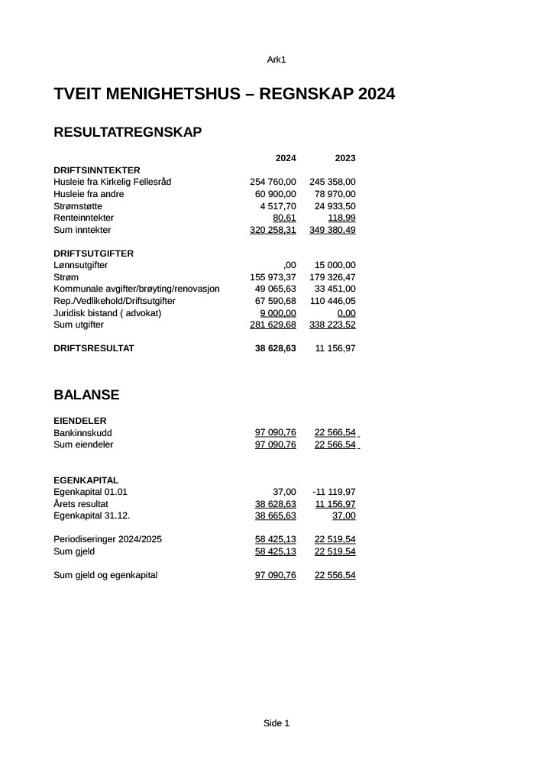

# Sak 4. Kort presentasjon av situasjonen på Tveit menighetshus

Hans Tore Skaiaa informerer om situasjonen på Tveit menighetshus og prosessen vi står i.

Sak 5. Intensjonsavtale v/ Kathrine Bjerke og Torgny Bøhn

På ekstraordinært årsmøte 05.03.25 ble det vedtatt å utsette saken om salg av Tveit menighetshus frem til ordinært årsmøte 2025, samt opprette en intensjonsavtale-komite som skulle få til en intensjonsavtale med nødvendige parter.

Utkast til intensjonsavtale er sendt til KKF.

Vedlegg ettersendes når klart.

# Sak 6. Salg av Tveit menighetshus

**Bakgrunn**:

Tveit menighet har i en årrekke vært benyttet til ulike aktiviteter knyttet til menighetens arbeid, inkludert barne- og ungdomsarbeid, møter, arrangementer og sosiale samlinger. Bygget har etter hvert fått et betydelig vedlikeholdsbehov, og driftskostnadene er høye i forhold til bruken.

Husstyret har derfor drøftet muligheten for å selge menighetshuset, og legge til rette for videre drift og aktivitet i og ved Tveit kirke. For å kunne gå videre med et eventuelt salg, må årsmøtet vedta dette med minst 2/3 flertall.

**Bygningsmessig status og økonomi:**

Bygget er i dag i slitt teknisk tilstand. Eiendommen er i dag X kvm tomt og huset har 654kvm br.areal. Det er behov for vedlikehold og oppgraderinger, særlig mtp brannsentral, heisalarm, kledning og klokke, vinduer, ventilasjon, innvendige rør og problemer med overvann.

**Driftskostnader** (strøm, kom. avgifter, brøyting, renovasjon, reparasjon inkl.):

2024 ca. 281.600

2023 ca. 338.200

2022 ca. 444.000

**Forventet kostnader** ifm. nødvendig oppussing og oppgradering:

* Brannsentral: 90.000
  + Brannsentral er utgått, og må derfor byttes i sin helhet. Dersom en liten del ryker må alt skiftes
  + MÅ ikke skiftes før noe ryker, men hvis/når en del ryker må bygget stenges for bruk. Vi MÅ ha fungerende brannsentral for å få lov til å drive bygget.
* Heisalarm: 15.000
  + Kan utsettes til slutten av 2027 når 2g nettet stenges
* Kledning og klokke: 10.000
  + Gammel kirkeklokke, ikke lenger i bruk, MÅ tas ned i fare for kollaps.
* Vinduer: 35.000
  + 6 stk må byttes
  + Kan usettes opptil 3 år
* Innvendige rør: 200.000
  + Norva24 har vært på befaring og bekreftet at disse må byttes snarest
  + Vi kan sitte stille i båten en kort periode og håpe at rør ikke ryker.
* Overvann: 300.000
  + Det har vært problemer med overvannet som har ført til at kjelleren blir oversvømt. Dersom dette ikke fikses, kan vi få pålegg fra kommunen.
  + Vi kan håpe at kjelleren ikke fylles med vann igjen, men hvem stiller opp for å fikse dersom det skjer?
* Ventilasjon: 460.000
  + Ventec har vært på befaring og bekreftet: gammelt anlegg burde skiftes ut dersom man skal bruke bygget i lengre tid. Bygget har over lengre tid hatt høy relativ luftfuktighet, noe som fører til mye munkelus i kjeller.
  + MÅ ikke skje nå, vi kan klare oss med dårlig luft og medfølgende strømpris i 3 år.

**Totalt**: 1.110.000

**Verdivurdering**:

Næringsmegleren og Sør Megleren Næring har vært inne og sett på tomten for å gi styret en prisantydning. Begge sier at det er selve tomten som har verdi, og mest sannsynlig vil en kjøper jevne jorda og bygge nytt. De anslår at vi kan få et sted mellom 4 og 7 millioner avhengig av markedet.

Ifm. et salg vil ekstern megler brukes.

**Midler fra et evt. salg**

Iht. foreningen Tveit menighetshus sine vedtekter skal årsmøte bestemme hvordan salgssummen skal brukes. Husstyret tar ansvar for å forberede et forslag til hvordan salgssum kan forvaltes både mtp. langsiktig og kortsiktig bruk.

**Videreføring av menighetsarbeidet**

Husstyret, stab og intensjonsavtale-komiteen har hatt dialog med Kristiansand Kirkelig Fellesråd med mål om å legge til rette for at menighetens aktiviteter kan fortsette i og ved Tveit kirke. Dette inkluderer bruk av: kirken, presteboligen, forpakterboligen og andre tilgjengelige rom samt. uteområder og evt. framtidig utvikling. Dette er konkretisert i et utkast til *intensjonsavtale* mellom menighetsrådet og Kristiansand Kirkelig Fellesråd (se vedlegg).

Det er husstyrets og stabs oppfatning at prestegården, med litt oppussing, vil kunne dekke plassbehovet for menighetens arbeid per dags dato. På sikt vil man kunne utvikle området rundt Tveit kirke for å romme større arrangementer.

**Det er foreningen Tveit menighetshus husstyre, KKF og Dnk Eiendom sitt ønske at prosessen rundt prestegården skal være kort og effektiv.** Dnk Eiendom vil fortsette å være eier av tomt og bygg, og menigheten vil kunne ta opp et langsiktig leieforhold med dem for å bruke prestegården fritt. Dette er gunstig for menigheten da man unngår å stå som ansvarlig for en eiendom. Det er normal oppsigelsestid på pågående leieforhold. Så fort salg av menighetshus er vedtatt ønsker Dnk Eiendom å sette seg ned å skrive ny leiekontrakt med menigheten. Kommunen må godkjenne bruksendring, og Riksantikvaren må godkjenne eventuelle endringer som må gjøres. KKF og Dnk Eiendom forespeiler rundt ett år fra prosessen settes i gang.

Etter ekstraordinært årsmøte var det styrets oppfatning at menigheten i utgangspunktet er positive til salg av Tveit menighetshus, men at det var et ønske om noe oppklaring ifm. bruken av prestegården og eventuelle midlertidige lokaler. Det ble foreslått at menigheten kunne leie Ryen Grendehus, men etter nøyere befaring er ikke grendehuset universelt utformet.

Det er derfor husstyrets forslag at vi på årsmøtet vedtar å selge menighetshuset, men at vi avventer med å sette i gang salgsprosessen til vi vet omtrentlig når menigheten kan ta i bruk prestegården. Da kan vi i mellomtiden bruke Tveit menighetshus slik det står nå, avvente vedlikehold som må gjøres og håpe at det ikke dukker opp noe kritisk nødvendig vedlikehold.

Dersom det skulle skje noe på huset av helt kritisk nødvendig betydning, er det husstyrets ønske at de kan ta opp et lån for å dekke eventuelle kostnader. Opptak av lån skal iht. vedtektene godkjennes av årsmøtet, og derfor er det ført inn under forutsetninger for salg under forslag til vedtak. MERK: dette vil kun bli gjort dersom det er helt nødvendig.

Sak 6.1 Salg av Tveit menighetshus

**Forslag til vedtak:**

Årsmøtet i foreningen Tveit menighetshus vedtar å selge menighetshuset under følgende forutsetninger:

* Salgsprosessen settes i gang først når husstyret får bekreftet omtrentlig dato for når Tveit menighet kan ta i bruk prestegården.
* Årsmøtet gir husstyret fullmakt til å gjennomføre salgsprosessen, via eiendomsmegler og selge til høystbydende.
* Husstyret kan ta opp et lån på inntil 500.000 dersom helt nødvendig reparasjon eller vedlikehold krever det for å kunne bruke menighetshuset frem til prestegården er klar. Alternativt må man bruke andre midlertidige lokaler frem til prestegården kan brukes.

Sak 6.2 Midler fra salg

I henhold til foreningen Tveit menighetshus sine vedtekter skal årsmøtet ta stilling til hvordan salgssummen skal benyttes.

**Forslag til vedtak:**

Dersom det blir vedtatt at Tveit menighetshus skal selges, skal husstyret opparbeide forslag til plan for forvaltning av salgssum til påfølgende ordinært årsmøte eller et ekstraordinært årsmøte.

# Sak 7. Valg for perioden 2025-2027

I henhold til foreningen Tveit menighetshus sine vedtekter § 5 skal styret bestå av 3 styremedlemmer og 1 vararepresentant (evt. 5 styremedlemmer og 2 vararepresentanter). Styremedlemmene velges for 2 år av gangen. Menighetsrådet KAN foreslå nye medlemmer til styret.

Sak 7.1 Valg av styreleder

Som det ble informert om på ekstraordinært årsmøte, kan ikke lenger Anne Veronika Dahl sitte som styreleder i foreningen på Kristiansand Kirkelige Fellesråd sin regning. Hun går derfor ut av styret, men vil bidra i en overgang. Husstyret håper en av de fremmøtte melder seg.

**Forslag til vedtak:**

N.N. velges til styreleder for Foreningen Tveit Menighetshus i perioden 2025-2027.

## Sak 7.2 Valg av øvrige medlemmer til styret

Det er ønskelig med flere styremedlemmer da prosessen rundt salg er svært omfattende. Husstyret håper noen av de fremmøtte kan melde seg.

**Forslag til vedtak:**

N.N. og N.N. velges til styremelem for Foreningen Tveit Menighetshus i perioden 2025-2027

## Sak 8. Valg av medlemmer til prestegårdskomite

I forbindelse med prosessen som vi ønsker å sette i gang ved prestegården er det ønskelig å opprette en komite som kan jobbe videre med menighetens visjoner. Komiteen blir et utvalg som skal jobbe tett opp mot menighetsrådet og Dnk Eiendom. Det er husstyrets ønske at det sitter minst en fra stab, og minst en fra menighetsrådet i denne komiteen. Anne Veronika Dahl har meldt seg til å sitte på vegne av stab, og Knut A. Borgen på vegne av menighetsrådet. Det er ønskelig og nødvendig å få inn flere ivrige sjeler som kan bidra i denne prosessen.

**Forslag til vedtak:**

Anne Veronika Dahl velges til prestegårdskomiteen på vegne av staben. Knut A. Borgen velges til prestegårdskomiteen på vegne av menighetsrådet. N.N. og N.N. velges til prestegårdskomiteen på vegne av menigheten.

## Husstyret, Foreningen Tveit Menighetshus

* Anne Veronika Dahl, Hans Tore Skaiaa, Knut Borgen & Aase H. A. Røinaas.